ИНФОРМАЦИОННАЯ СИСТЕМА «КОНСТРУКТОР ГРАНТОВ»

**ИНСТРУКЦИЯ ПОЛЬЗОВАТЕЛЯ**

**(участник)**

Секция

«Программа поддержки местных инициатив»

Листов 16

Якутск

2025 г.

Оглавление

I. Введение 5

1.1. Область применения 5

1.2. Краткое описание возможностей 5

1.3. Уровень подготовки пользователей 5

1.4. Поддерживаемые веб-браузеры 6

II. Подготовка к работе 6

III. Описание операций 8

3.1. Описание операций, доступных пользователю Секции «Школьного инициативного бюджетирования» 8

3.1.1. Раздел «О конкурсе» 9

3.1.2. Заявки 10

3.1.3. Раздел «Вопрос ответ» 15

3.1.4. Раздел «Контакты» 15

Аннотация

Настоящий документ является частью эксплуатационной документации информационной системы «Конструктор конкурсов и грантов» (Далее - Система) и представляет собой руководство пользователя Системы.

Руководство предназначено для пользователей – лиц, принимающих участие в конкурсном отборе.

В настоящем Руководстве пользователя изложена основная информация о Системе также указаны требования для функционирования Системы, описаны интерфейсные элементы и порядок работы с ними.

Описание сопровождается иллюстрациями интерфейса Системы.

Перечень терминов, сокращений и обозначений

|  |  |
| --- | --- |
| Термины и сокращения | Определение |
| АРМ | Автоматизированное рабочее место |
| Система | Информационная система «Конструктор грантов» |
| Секция | Модель в закрытой части Системы, отвечающий за проведение конкурсного отбора по определенной программе |
|  |  |
|  |  |
|  |  |

# Введение

## Область применения

Назначением сервиса «Конструктор грантов и конкурсов» является:

* информирование о начале приема конкурсных заявок главными распорядителями бюджетных средств;
* прием конкурсных заявок главными распорядителями бюджетных средств;
* проведение конкурсного отбора, определение победителей и утверждение списка получателей субсидии;
* реализация инициативных проектов участниками;
* подготовка ежегодного сводного отчета об итогах реализации инициативных проектов.

## Краткое описание возможностей

Секция «Программа поддержки местных инициатив» (Далее - ППМИ) – электронная система, предназначенная для автоматизации оповещения и обработки отбора проектов «Программа поддержки местных инициатив» в рамках основного мероприятия предоставления и распределения иных межбюджетных трансфертов из государственного бюджета Республики Саха (Якутия)

## Уровень подготовки пользователей

Пользователи Системы должны обладать квалификацией, обеспечивающей:

• базовые навыки работы на автоматизированном рабочем месте с современными операционными системами (клавиатура, мышь, управление окнами и приложениями, файловая система, работа с системным и контекстным меню, скроллинг, и другие стандартные действия);

• базовые навыки использования интернет-браузера (настройка типовых конфигураций, установка подключений, доступ к веб-сайтам, навигация, формы и другие типовые интерактивные элементы веб-интерфейса);

• знание основ информационной безопасности.

## Поддерживаемые веб-браузеры

Работа с Системе поддерживается через веб-браузеры Google Chrome, ChromeMobile, Yandex Browser, Mozilla FireFox, Opera, Apple Safari версий, официально поддерживаемых производителями.

# Подготовка к работе

Для начала использования Системы необходимо запустить на компьютере совместимый веб-браузер (Chrome, Yandex, Opera и др.) и ввести в адресной строке следующий адрес <https://contestkit.yakutia.click/>

После успешного ввода откроется главная страница Системы (рис. 1)

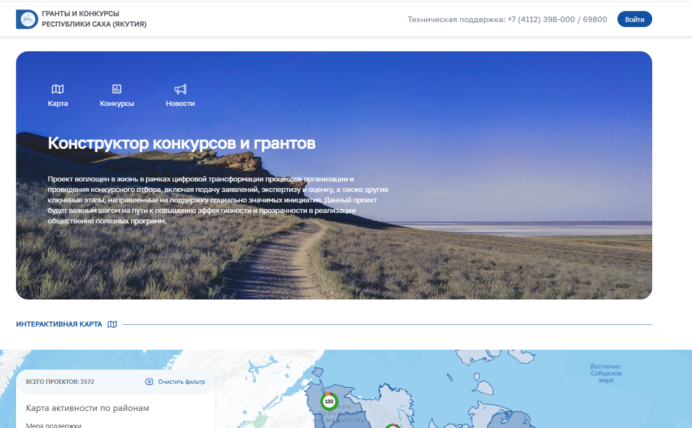

***Рисунок 1 – Главная страница Системы (фрагмент)***

Для входа в личный кабинет необходимо нажать кнопку войти, затем в окне авторизации необходимо авторизоваться с помощью учетной записи ЕСИА (рис.2). При авторизации вы подтверждаете ознакомление с Лицензионным соглашением и Политикой конфиденциальности.

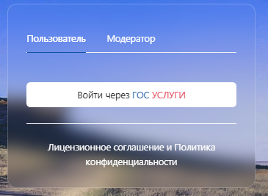

***Рисунок 2 – Окно авторизации Системы***

После успешного входа откроется личный кабинет (рис. 3)

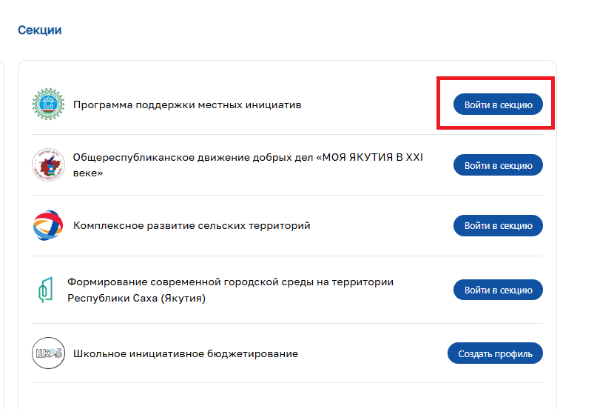

***Рисунок 3 – Личный кабинет учетной записи***

Для авторизации и входа в секцию «Программа поддержки местных инициатив»» необходимо нажать кнопку «Войти в Секцию» на секцию «Программа поддержки местных инициатив»». После всплывет окно выбора муниципального образования. Необходимо выбрать муниципальное образование, которое вы представляете. Внимание!! Прикрепится к муниципальному образованию одновременно может только одна учетная запись (рис. 4)

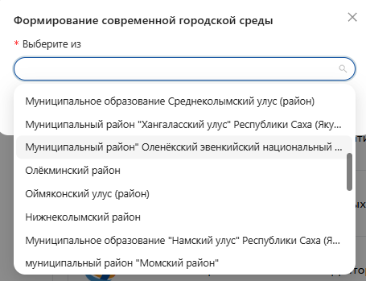

***Рисунок 4.1 – Окно ввода названия***

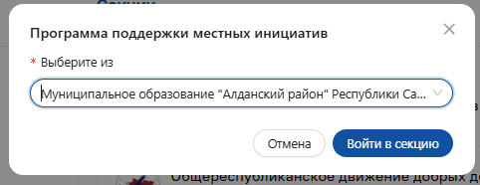

***Рисунок 4.2***

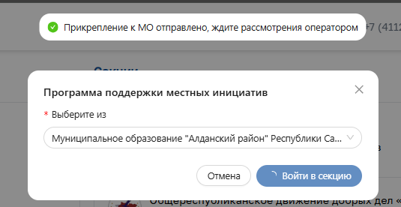

***Рисунок 4.3***

После выбора муниципального образования на секцию «Программа поддержки местных инициатив»» Система уведомит вас что прикрепление к муниципальному образованию (Далее - МО) подана. (Рис 4.1)

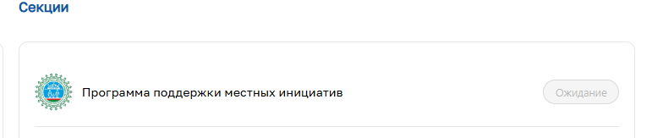

***Рисунок 4.1 – Рассмотрение прикрепления к МО***

Далее оператор (ППМИ) рассмотрит заявку на прикрепление к МО. После того как оператор одобрит прикрепление. (Рис 4.2)

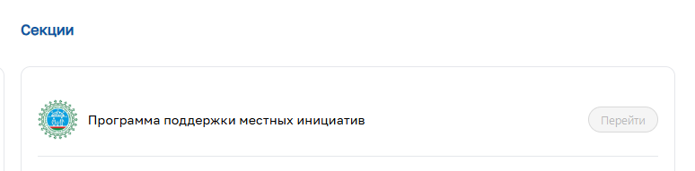

***Рисунок 4.2 – Рассмотрение прикрепления к МО***

Для вас откроются доступ на разделы секции (рис. 5)

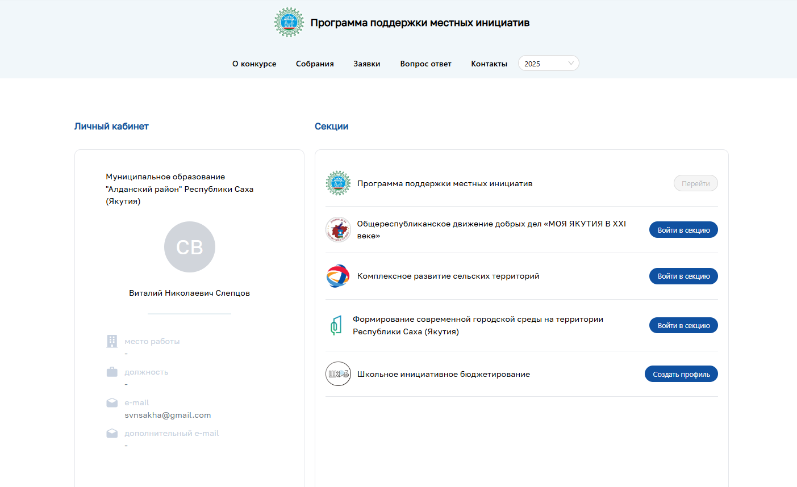

***Рисунок 5 – Разделы секции***

# Описание операций

## Описание операций, доступных пользователю Секции «Программа поддержки местных инициатив»

Пользователю доступен следующий функционал Секции Общереспубликанское движение добрых дел Программа поддержки местных инициатив» (рис. 7):

1. О конкурсе – отображает новости и документы Секции
2. Собрания – отображает информацию по собраниям, обеспечивает возможность внести данные о собраниях
3. Заявки - отображает информацию по заявкам, обеспечивает возможность создания редактирования, сохранения, удаления, создания данных о заявках.
4. Вопрос-ответ - отображает ответы на самые популярные вопросы;
5. Контакты - отображает список контактов,
6. Управление годом – возможность переключения между годами. Просмотр архивных данных

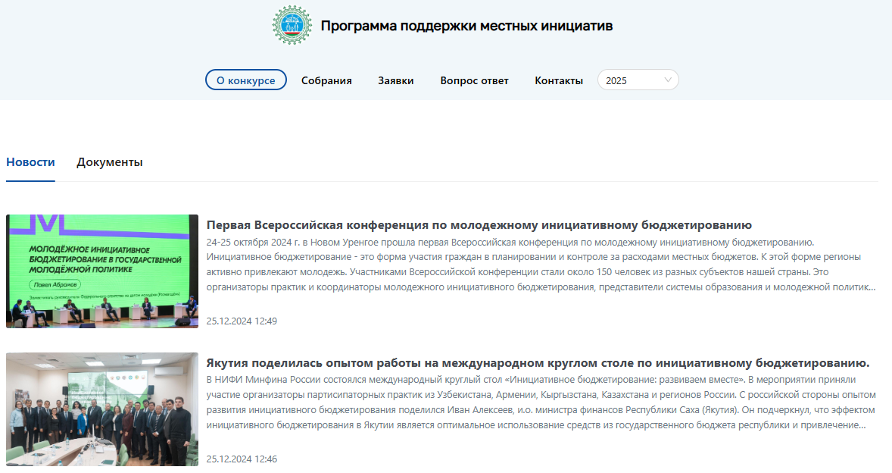

***Рисунок 7 – Окно Секции***

### Управление годом

Для участия в конкурсе необходимо выбрать 2026 год. Для просмотра архивных данных необходимо переключиться на соответствующий год

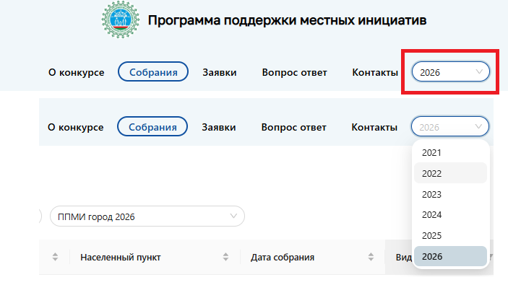

***Рисунок 8 – Выбор года***

### Раздел «О конкурсе»

Для перехода в раздел «О конкурсе» из любого другого раздела модуля необходимо нажать соответствующую кнопку в главном меню слева на главной странице (рис. 7)

В разделе о конкурсе доступны два подраздела «Новости» и «Документы»

* + - 1. Подраздел «Новости»

По умолчанию раздел «О конкурсе» открывает подраздел «Новости» Для просмотра полного содержания новости необходимо кликнуть на название новости.

* + - 1. Подраздел «Документы»

Для того чтобы перейти в подраздел документы необходимо к кликнуть на название подраздела, краткая навигация подраздела (рис. 9):

1. Кнопка перехода в подраздел
2. Фильтр по периоду
3. Строка поиска
4. Выбор сортировки
5. Загрузка файла

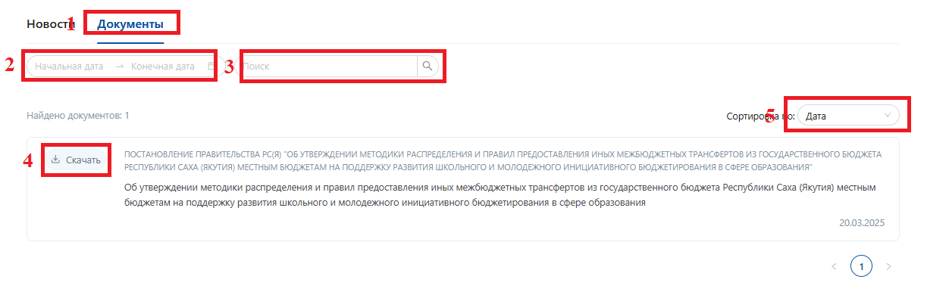***Рисунок 9 – Подраздел «Документы»***

### Собрания

Для перехода в раздел «Заявки» из любого другого раздела секции необходимо нажать соответствующую кнопку (рис. 9)

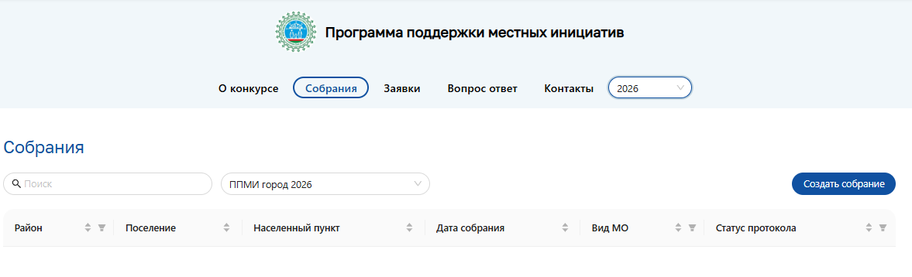

***Рисунок 9 – Кнопка раздела «Собраниями»***

Здесь отображается созданные вами формы и введенные данные. Обратите внимание!!! Для просмотра вы должны учитывать ваш тип МО и окно, в котором участвуете. Выберите соответствующее окно и ваши данные будут доступны для просмотра (рис. 10). Для внесения информации выбирать окно нет необходимости, система определяет автоматически исходя из типа вашего МО

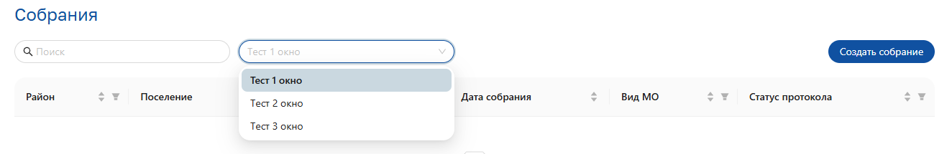

***Рисунок 10 – Выбор окна***

Чтобы внести сведения о проведенном собрании необходимо нажать «Создать собрание»

***Рисунок 11 – Окно создание новой карточки собрания(фрагмент***)

Форма собрания состоит из следующих двух вкладок, «Собрание» «Документы». Во вкладке «Собрание» необходимо заполнить все поля, во вкладке «Документы» необходимо прикрепить все документы (рис. 11).

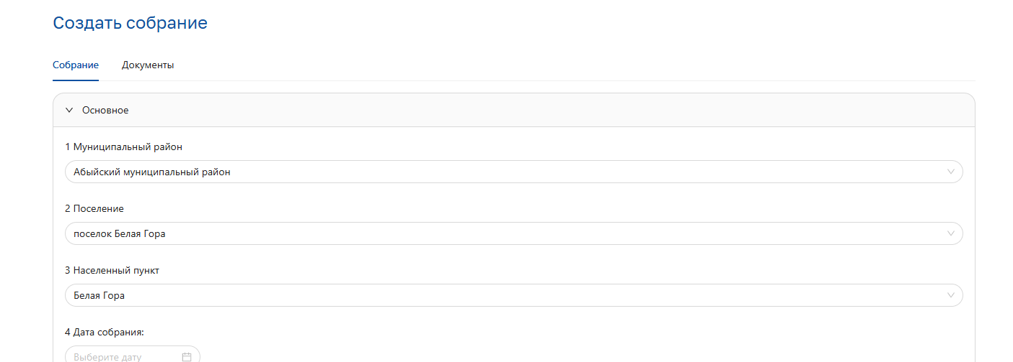

***Рисунок 11 – Окно создания собрания (фрагмент)***

Форма собрания состоит из 23 полей. Необходимо заполнить все поля. Для того чтобы заполнить пункты 8, 9, 11 необходимо нажать кнопку «редактировать» (рис. 12.1) затем, чтобы добавить позицию необходимо кнопку «добавить поле» (рис. 12.2), заполнить поля «Название проекта», «Число проголосовавших людей». Обратите внимание если за проект не проголосовали, то в поле «Число проголосовавших людей» необходимо указать 0, нельзя оставлять поле пустым

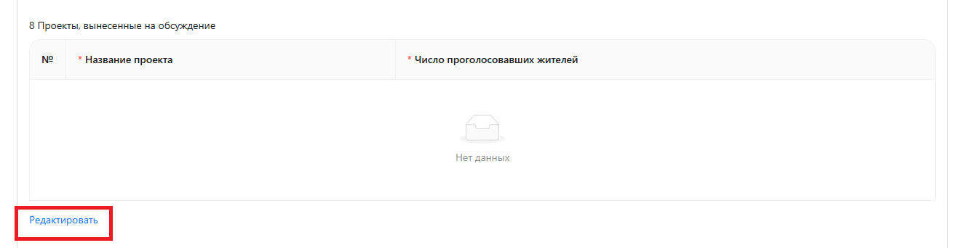

***Рисунок 12.1***

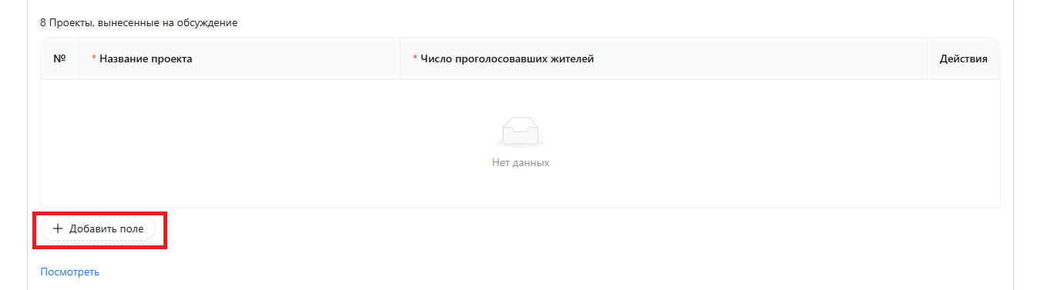

***Рисунок 12.2***

Для того чтобы удалить позицию необходимо нажать кнопку, указанную в рисунке 12.3

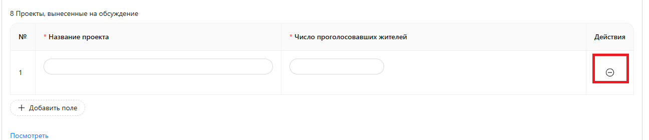

***Рисунок 12.3***

Кнопка «Создать» доступна в любой момент при любом проценте заполнения карточки заявки (рис. 13)

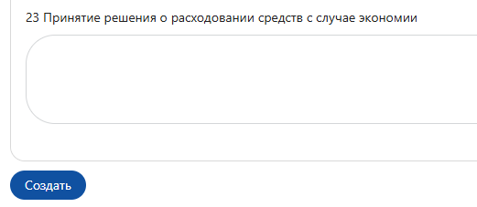

***Рисунок 13***

После создания карточки собрания будут доступно сохранение, и кнопка «Создать заявку» (рис. 14)

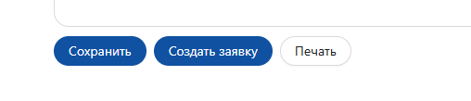

***Рисунок 14***

Кнопка «Создать заявку» создает пустую форму заявки (см раздел 3.1.4)

### Заявки

Для перехода в раздел «Заявки» из любого другого раздела секции необходимо нажать соответствующую кнопку (рис.15)

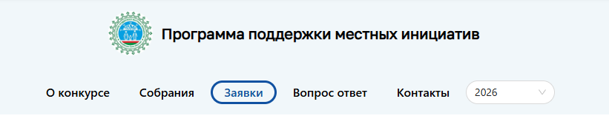

***Рисунок 15 – Кнопка раздела «Заявки»***

В момент начала приема заявок в разделе появиться доступ к созданию заявки (до момента начала приема заявок данная кнопка недоступна). Чтобы создать новую карточку заявки необходимо нажать кнопку «Создать заявку» (рис. 16)

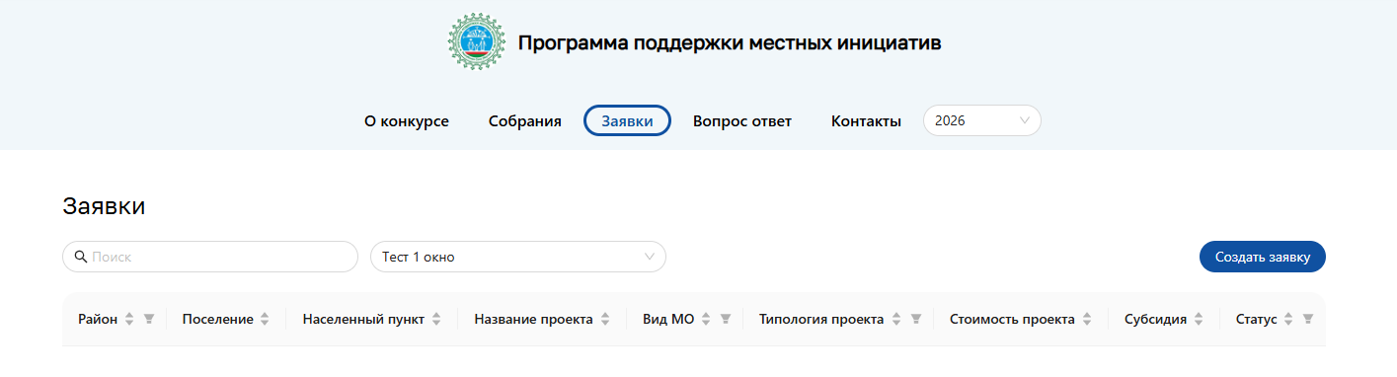

***Рисунок 16 – Кнопка «Создать заявку»***

При нажатии на кнопку «Создать заявку» откроется окно создания новой карточки заявки (рис. 17)

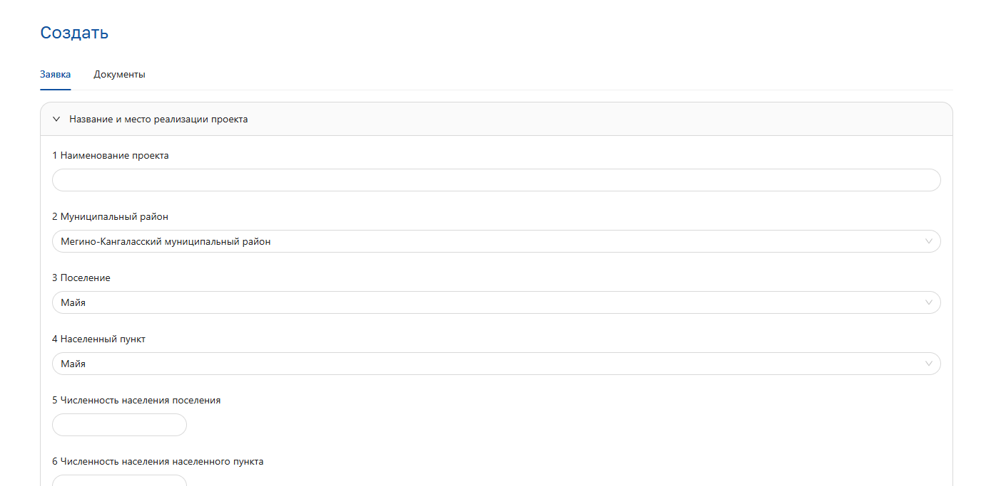

***Рисунок 17 – Окно создание новой заявки (фрагмент***)

Форма заявки состоит из следующих двух вкладок, «Заявка» «Документы». Во вкладке «Заявка» необходимо заполнить все поля, во вкладке «Документы» необходимо прикрепить все документы.

* + - 1. «Заявка»

----------------------------------------------------------------------------------

Заявка состоит из восьми блоков;

1. Название и место реализации проекта
2. Описание проекта
3. Информация для оценки заявки
4. Прочая информация
5. Основное
6. Неоплачиваемые работы
7. Вклад материалами или оборудованием
8. Вклад в форме техники и транспортных средств

Все поля являются обязательными для заполнения

Есть возможность создать и сохранить заявку до заполнения всех полей, необходимо нажать кнопку «Создать». Для этого необходимо минимально заполнить поля: «1.1 Наименование проекта», «1.2 Муниципальный район»

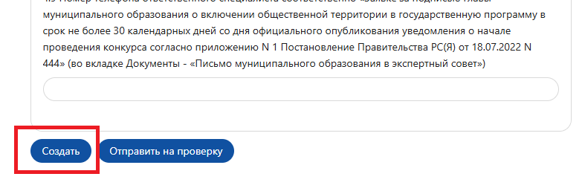

***Рисунок 17.1 – Кнопка создать (доступна только для первого раза)***

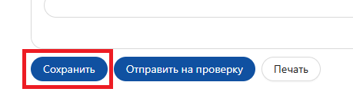

***Рисунок 17.2 – Кнопка сохранить (доступна после создания)***

----------------------------------------------------------------------------------

После заполнения всех необходимых полей в вкладке «Заявка» необходимо нажать кнопку «Создать». При корректном заполнении система уведомит о успешном создании. (Заявку можно создать с частичным заполнением). После сохранения заявки откроется доступ к функционалу управления заявкой (рис. 15)

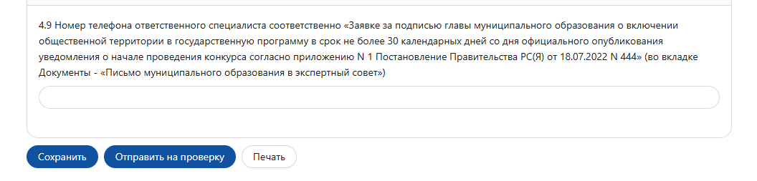

***Рисунок 15– Кнопки управления Заявкой (внизу формы Заявки)***

Кнопка «Сохранить» - сохраняет вносимые изменения. Сохранение доступно если заявка находится в статусе «Создана» или «На доработке».

Кнопка отправить на проверку отправляет заявку на проверку организатору конкурсного отбора.

Кнопка «Печать» - формирует и выгружает заполненную форму заявки

* + - 1. «Документы»

Во вкладке необходимо загрузить все обязательные документы. Для загрузки документа, необходимо нажать кнопку «Загрузить» в соответствующем блоке документа, и выбрать документ.

* + - 1. «Комментарии»

После сохранение или предоставления Заявки откроется доступ во вкладку «Комментарии». В эту вкладку поступают комментарии от ответственного лица организатора конкурсного отбора. Все сообщения дублируются на электронную почту участника.

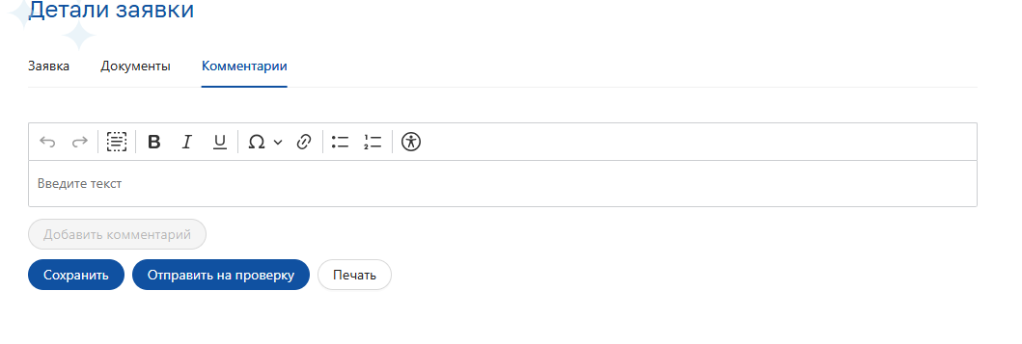

***Рисунок 14– Вкладка комментарии)***

Организатор конкурса пишет замечания во вкладке комментарии. При возвращении на доработку система создает запись в комментариях.

ВНИМАНИЕ!!! Все сообщения дублируются на электронную почту участника привязанную к госуслугам. РЕКОМЕНДУЕТСЯ указать дополнительную почту (рабочую), чтобы не пропустить сообщения от организатора.

Для добавления дополнительной почты необходимо зайти в профиль, во всплывающем меню при нажатии на имя учетной записи (рис 15)

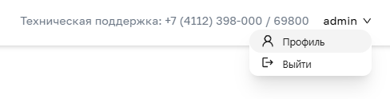

***Рисунок 15– Кнопки управления Заявкой (внизу формы Заявки)***

Далее нажать кнопку «Доп. e-mail»

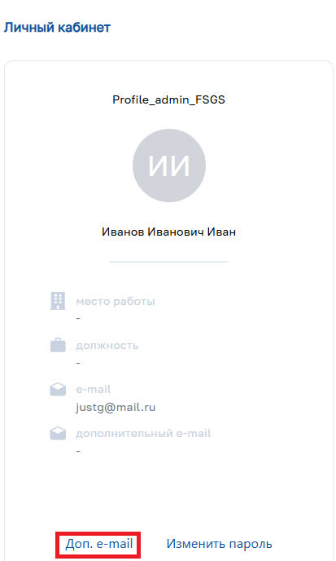

Во всплывшем окне указать дополнительный электронный адрес почты и сохранить

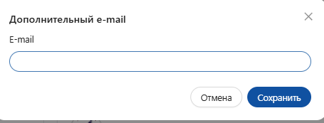

### Раздел «Вопрос ответ»

В данном разделе содержится справочник часто задаваемых вопросов и ответов при работе с модулем. Пользователь может ознакомиться со списком часто задаваемых вопросов при работе с модулем. Для перехода в раздел «Вопрос ответ» из любого другого раздела модуля необходимо нажать соответствующую кнопку в главном меню

### Раздел «Контакты»

Для перехода в раздел «Контакты» из любого другого раздела модуля необходимо нажать соответствующую кнопку в главном меню слева на главной странице